Отчёт по лабораторной работе №3

Дисциплина ‘Операционные системы’

Батова Ирина Сергеена, НММбд-01-22

Содержание

# 1 Цель работы

Целью данной лабораторной работы является научиться оформлять отчёты с помощью легковесного языка разметки Markdown.

# 2 Выполнение лабораторной работы

Для создания отчета по лабораторной работе №2 переходим в соответствующий каталог и открываем файл ‘report.md’.

В начале файла вносим номер лабораторной работы, по которой мы делаем отчет, в следующей строке указываем дисциплину “Операционные системы, в третье строке свои ФИО с номером группы (рис. ??).

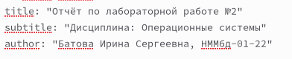

Формирования титульного листа

Далее под заголовком “Цель работы” обозначаем нашу цель (рис. ??).



Цель работы

Далее под заголовком “Выполнение лабораторной работы” пошагово описываем наши действия, делая ссылки на изображения и вставляя их в файл (рис. ??).



Выполнение лабораторной работы

Важно проверить, что все необходимые изображения лежат в соответствующей папке ‘image’.

После описания выполнения лабораторной работы под заголовком “Выводы” пишем вывод по данной лабораторной работе, который согласуется с целью работы (рис. ??).



Выводы

Последним шагом создаем заголовок “Контрольные вопросы” и, нумеруя их, отвечаем на поставленные в лабораторной работе вопросы (рис. ??).

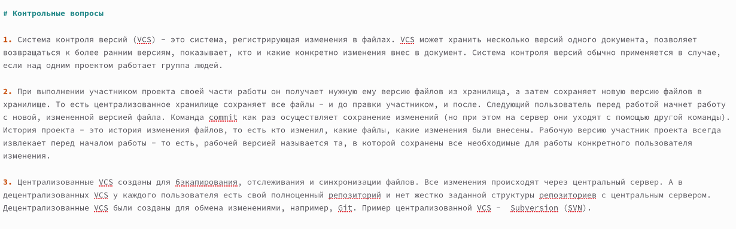

Контрольные вопросы

Для создания неупорядоченного списка используем символ ’*’ (рис. ??).

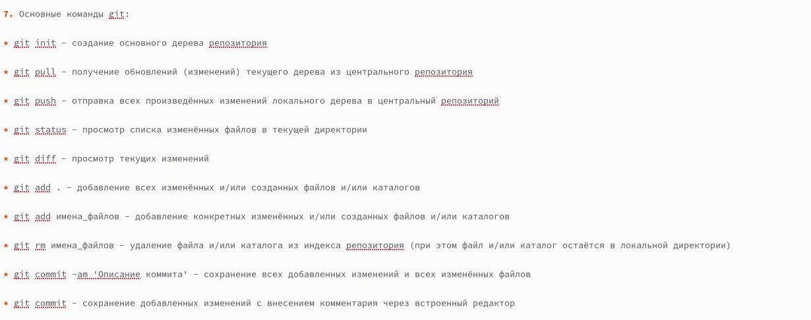

Неупорядоченный список

# 3 Выводы

В данной лабораторной работе я научилась оформлять отчёты с помощью легковесного языка разметки Markdown.